体つくり運動（体力を高める運動を中心に） 学習プリント７
テーマ ７ 体力を高める運動を組み合わせた計画
＜学習のねらい＞
いままで学習した体力を高める運動を、各自の体力的な課題やねらいに応じて、各種の運動を組み合わせた計画を立て、自分の体調や能力にあわせて安全に実践していけるようにしましょう。
ここでは、自分の体力的な課題を把握すること、その上で、体力向上の目標を立て、課題解決に向けて適切な運動を組み合わせた計画を立て、実際に日常生活での実践につなげましょう。
そして、運動実施後には、達成状況を客観的に評価し、改善点があれば目標や計画を見直しながら、豊かなスポーツライフの継続につなげていきましょう。
キーワード：健康診断、体力測定、トレーニング計画の立案
参考資料：教科書「保健体育」 体育編「運動・スポーツでの安全の確保」ほか

☆演習 「my運動プログラム」を作成し、実践してみよう。
〈手順1〉自己の体格や体力等の現状を把握しよう。
身長 ｃｍ 体重 ｋｇ ＢＭＩ指数 体脂肪率 ％（分かれば）
※ＢＭＩ指数＝体重÷(身長)^{２} 身長はｍ（１６２ｃｍ⇒１．６２ｍ） ＢＭＩ指数22が標準体重

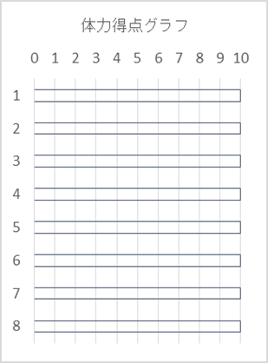
直近の「新体力テスト」の結果を下表に記入し、グラフに得点を入れてみよう。
 | 測定項目 | 記録 | 学校平均値 | 体力得点
１ | 握力(左右平均）
２ | 上体起こし
３ | 長座体前屈
４ | 反復横跳び
５ | 持久走又はシャトルラン
６ | 50m走
７ | 立ち幅跳び
８ | ハンドボール投げ
※体力得点：別紙参照

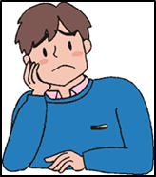
〈手順２〉自己の体格及び体力の現状を見て、それぞれの体力要素について問題点や課題を整理しよう。※新体力テストの結果がわからない人は、自らの体感等で考えてみてください。
要素 | 問題点または課題等
体格
柔軟性
筋力
持久力
調整力
その他
〈手順３〉自己の体力的な課題を解決し、体力を高めるための目的と目標を立てよう。
目的：「ｍｙ運動プログラム」を実践するための目的の□にチェックを入れてください。
□ 健康づくりのための体力の維持・向上
□ 運動やスポーツを行うための体力の向上
□ その他
目標：いつまでに、どのくらいの体力向上を目指すのか具体的な目標を立てよう。

〈手順４〉運動（トレーニング）の種類、内容（負荷条件等）を作成しよう。

my運動プログラム名
※意欲がわくプログラム名を付けてみよう。（例）〇〇の肉体改造プログラム

 | 種類 | 運動名 | 運動強度 | 時間 | 頻度 | その他、留意することなど
例 | 持久力 | ランニング | 心拍数  60% | 30分 | 週３回
1
2
3
4
※プログラムの詳細について、書き切れない場合は、別紙に作成し、添付しても構いません。

〈手順５〉「ｍｙ運動プログラム」を実践しよう。
・一定期間のプログラムの実施を目指そう。
・無理せず、適宜、改善するなどして、継続できるようにしよう。

心と体の変化で感じたことや思ったことなどを書いてください。
〈手順６〉プログラム実施前後の心と体の変化を振り返ろう。
 | プログラム実施前 | プログラム実施後
心の状態
体の状態

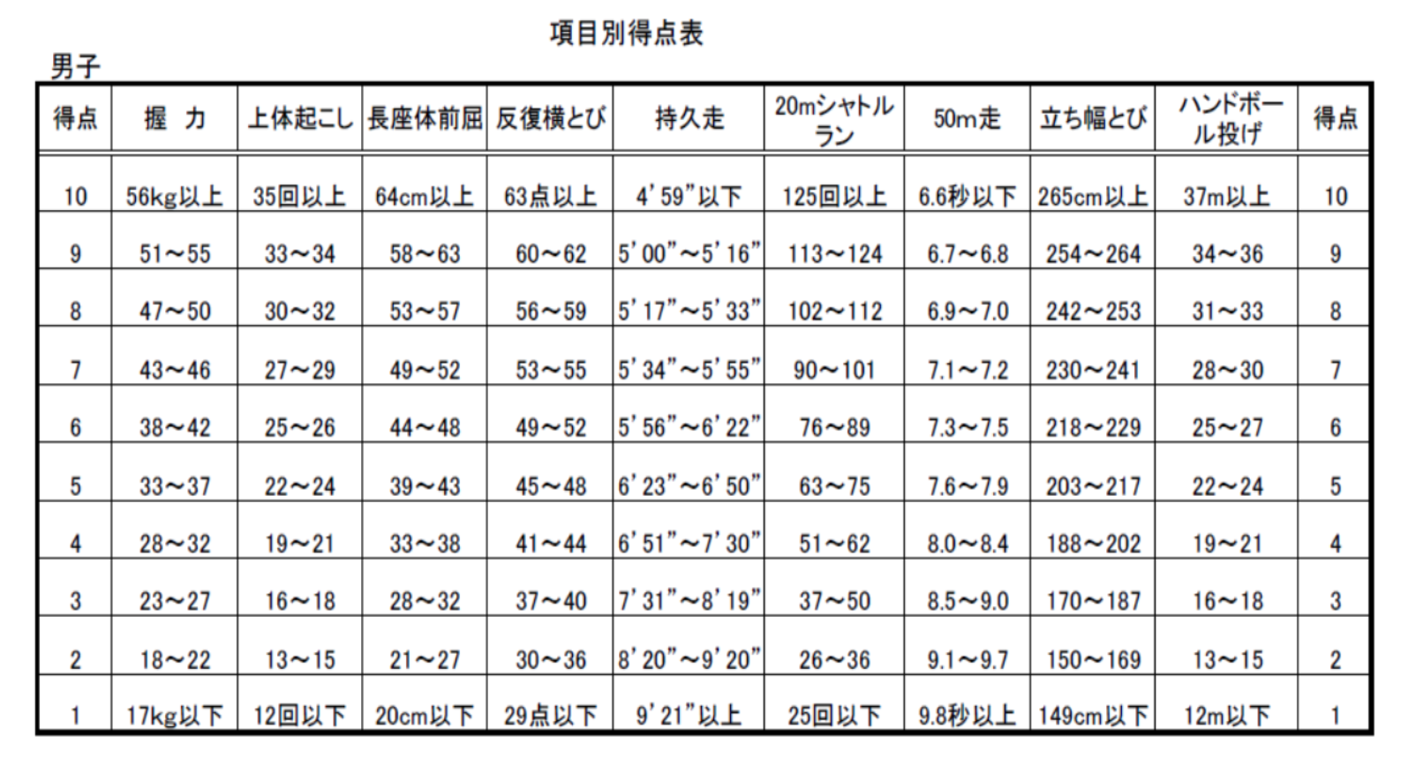
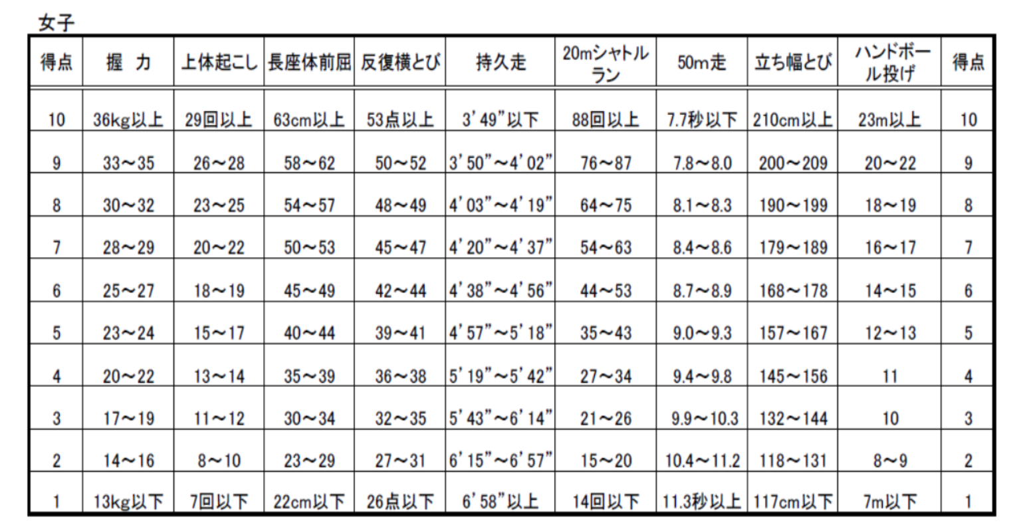
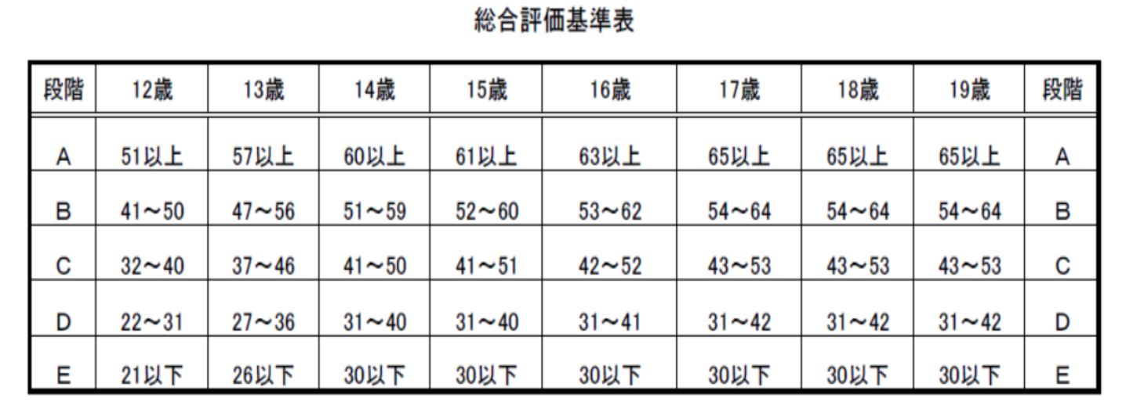
〈参考〉体力得点

